Twister en Braille
Pre-braille | Constellation
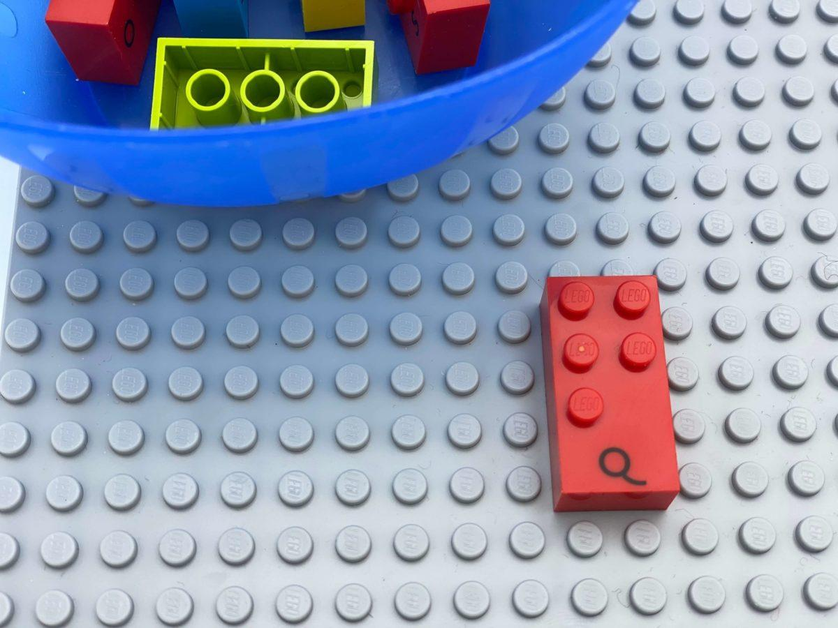 | 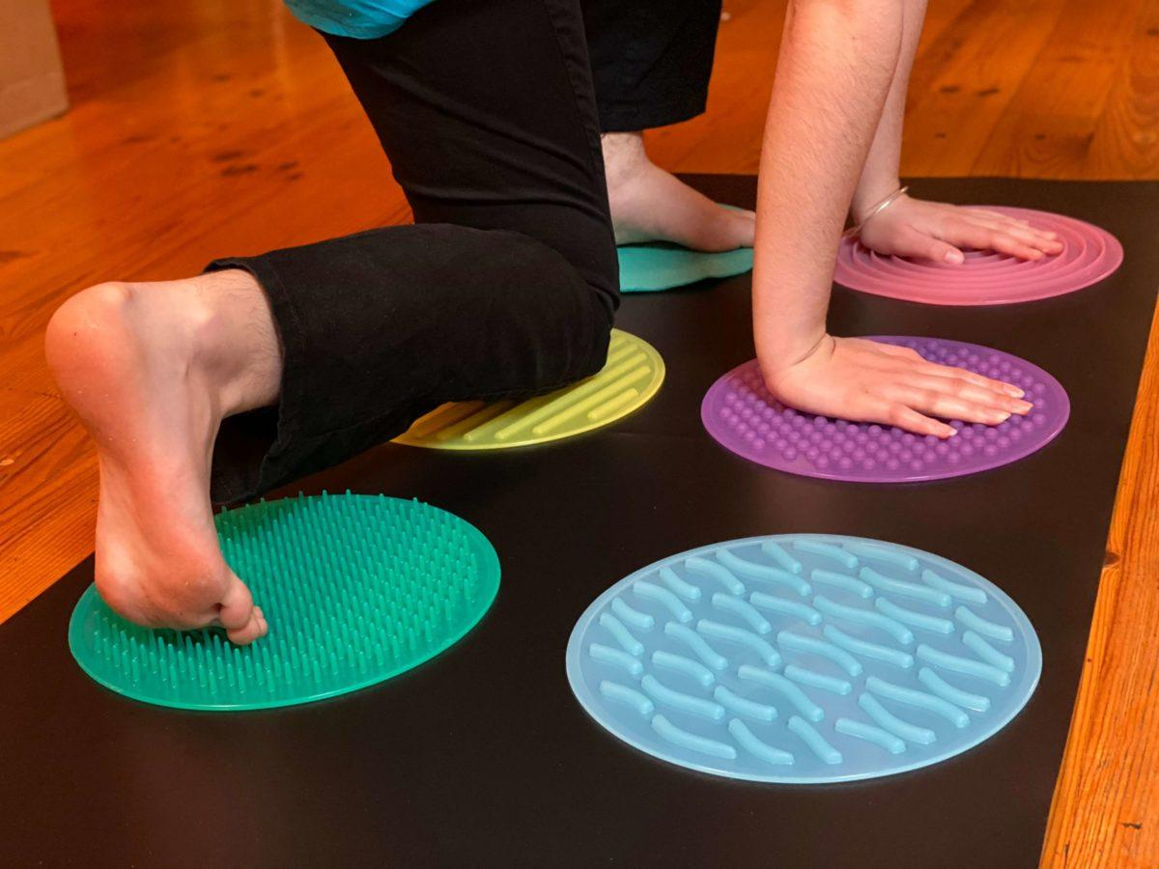

Apprendre la constellation de points dans une cellule braille en utilisant la motricité globale, dans le cadre d'une activité physique.

20 min 1 participant(s)

Jouons !
- Prends une brique dans le bol et place-la sur la plaque.
- Sens les points sur la brique et leur motif : c’est ce que l’on appelle la constellation de points.
- Copie la constellation de points en touchant les disques correspondants sur le sol avec différentes parties de ton corps (par exemple les mains, les pieds, les coudes, etc.).

Préparation
- 1 plaque
- 5 briques différentes
- 1 bol
- 6 disques texturés (différentes textures, diamètre d’au moins 20 cms)
Disposer les 6 disques sur le sol, comme une cellule braille et les scotcher.
Placer les briques dans le bol.

Pour bien réussir
- Essayer quelques exercices préliminaires en jouant avec la cellule braille :
  - Peux-tu placer ta main sur le point 5 ?
  - Peux-tu placer ton pied sur le point 3 ?
  - Peux-tu placer ta tête sur le point 4 ?
  - Peux-tu placer ton genou sur le point 6 ?
  - Peux-tu me dire sur quel point se trouve ma main ?
  - Peux-tu mettre deux mains sur des points différents ? …
- Demander : « Quelles parties de ton corps peux-tu utiliser pour faire la constellation ? »
- Les disques peuvent être fabriqués dans différents matériaux et sont préférables aux rectangles car leur forme rappelle les points ronds du braille.
- La confusion entre la position du point dans la cellule braille, la façon dont nous représentons les nombres en braille et le nombre de points dans la constellation peut être évitée en disant « point 2 » et pas seulement « 2 ».

Variations possibles
- Modifier le nombre de picots par brique.
- Jeu en équipe : un enfant est responsable des points 1, 2, 3 et un autre des points 4, 5, 6 ; utiliser plusieurs cellules, …

Les enfants vont développer ces compétences holistiques

Physique
- Coordonner plusieurs aptitudes motrices en une seule activité
- Développer les capacités motrices et le langage corporel

Cognitif
- Reconnaître les parties du corps
- Utiliser des chiffres pour indiquer un rang, une position

Le saviez-vous ?
- L’engagement physique en utilisant son corps dans l’apprentissage, permet de mieux intégrer les concepts, notamment ceux liés à l’espace.
- La nature intrinsèquement joyeuse et itérative des activités ludiques semble alimenter et stimuler l’engagement et l’apprentissage des enfants.

